Die Sequenzdiagramme zeigen je einen Nachrichtenaustausch zwischen Alice und Bob.
- Beschreibe in Spalte 3 der Tabelle den Aufbau des Sequenzdiagramms Nr. 1.
- Entwickle – wenn möglich – passende Antworten für Nr. 2 bis 5 in Spalte 3.
- Gib, falls vorhanden, Gründe für das Scheitern der Kommunikation an.
Nr. | Sequenzdiagramm
1 | 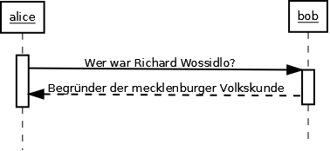 | Zwei Kommunikationspartner werden mit ihren Lebenslinien dargestellt. Kommunikation zwischen beiden mithilfe von Pfeilen.
2 | 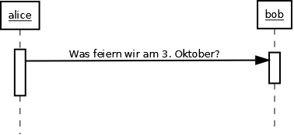  Tag der deutschen Einheit
3 | 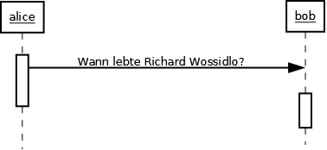 | Empfänger nicht bereit
4 | 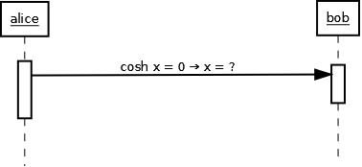 | Bedeutung von cosh unbekannt
5 | 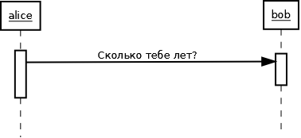 | Zeichen unbekannt

Folgerung: Kommunikationsvoraussetzungen sind
- gemeinsames interaktives Kommunikationsinteresse, d.h. die Kommunikation ist keine Einbahnstraße, sondern besteht aus abwechselndem Reden und Zuhören!
- gemeinsamer Zeichenvorrat an sprachliche Zeichen oder nicht-sprachliche Zeichen Alphabet
- gemeinsamer Bedeutungsvorrat, d. h. die Kommunikationspartner kennen und teilen die Bedeutungen der Worte und Wortfolgen, die sie verwenden.
Semantik
- gemeinsames Regelwerk zur Wort-/Satzbildung und zum Informationsaustausch
Grammatik und Protokoll
- gemeinsames Regelwerk zur Abbildung von Zeichen in elektronische Signale
Code/Codierungsverfahren

